Como construir nativamente la web navbar
Ir al configuration record, a la sección de layout luego navigation:
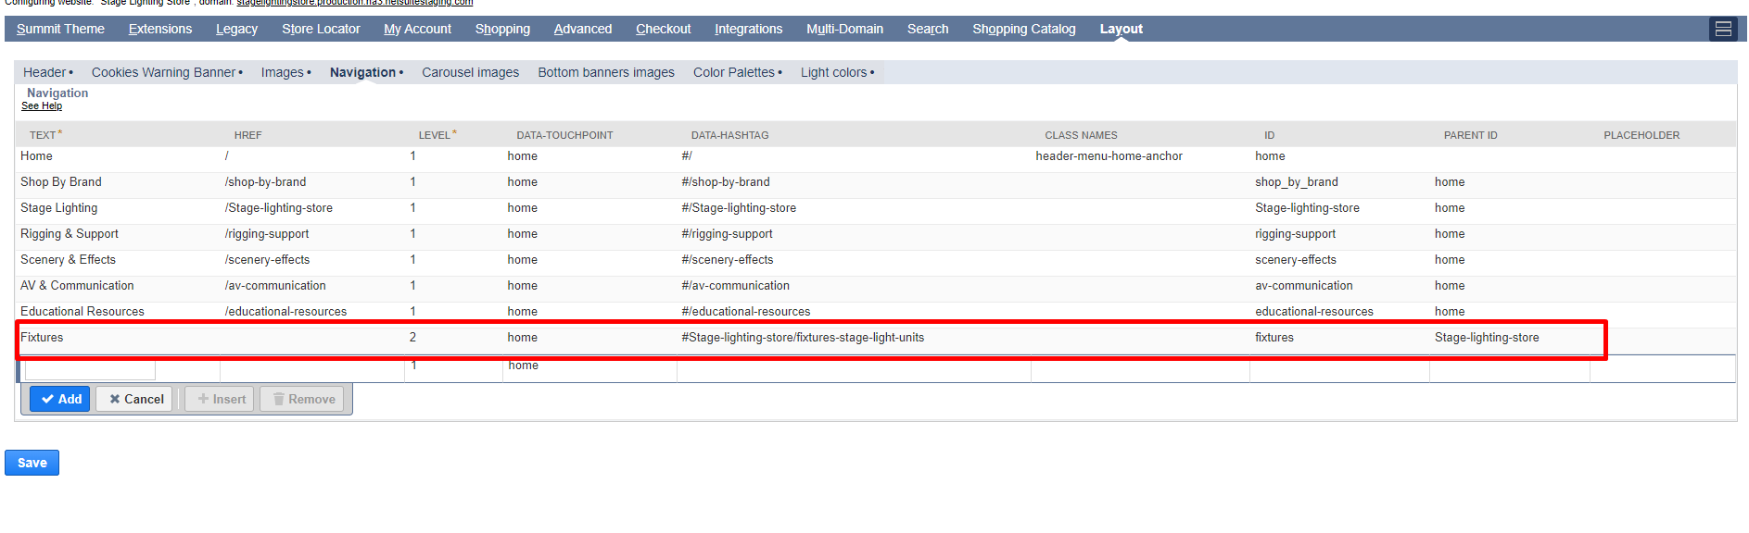
Esta es la manera correcta, el recuadro rojo, se pone la dirección en el data-hashtag con # y luego se le appendea la dirección de data-touchpoint.
- Data-touchpoint: tenes varios, home, login, register, etc.
- Data-hashtag: se agrega la dirección entera, con el padre inclusive, y netsuite se encargara de appendear la dirección del data-touchpoint
- ID: la id que queres que tenga asignada.
- PARENT ID: se pone la id del padre.
- HREF: se llena si es para un sitio externo solamente.

Para chequear la dirección, tendría que ir a la commerce category, y ver si el url fragment existe:
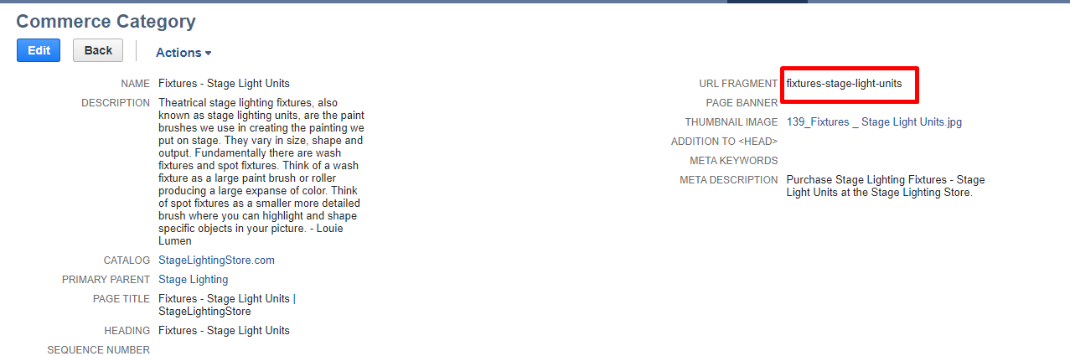
Cuando se construye una dirección para ir a algun lugar en netsuite no es necesario tener los href, sino que usa los data touchpoint:
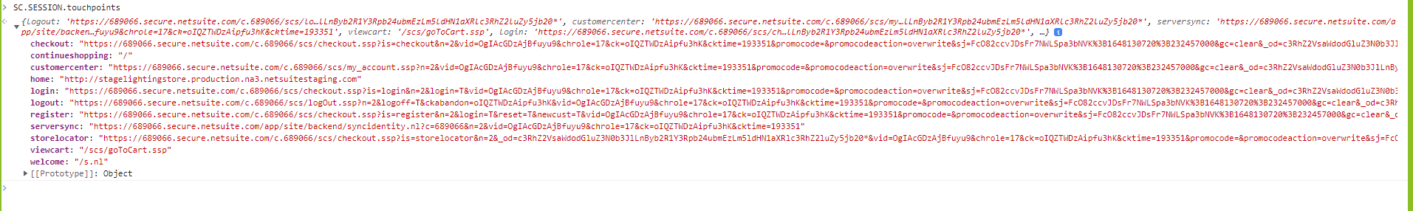
Toma este dominio base y appendea un url de data-hashtag.
Son un chorizo re largo en home, login, etc, porque tiene ciertos parámetros internos para poder hacerlo, sino a veces no se sincroniza bien.
En cambio, en el conf. Record los links que sean externos al sitio no deberían poner nada del data-touchpoint, ni nada del data-hashtag, solo deberían poner el href, y poner la dirección completa ahí.
Vamos a necesitar el data-hashtag, href

How to add see more category
Crear una categoría, que tenga muchas hijas, pero el único link que te va a aparecer en la navegación es see more. Por lo tanto en el conf record solo pones el padre see more y cuando haces click en see more te lleva a la categoría padre te muestra las hijas en el see more.
De ahí crear en el conf record una que se llame see more.

Agregar todas automáticamente
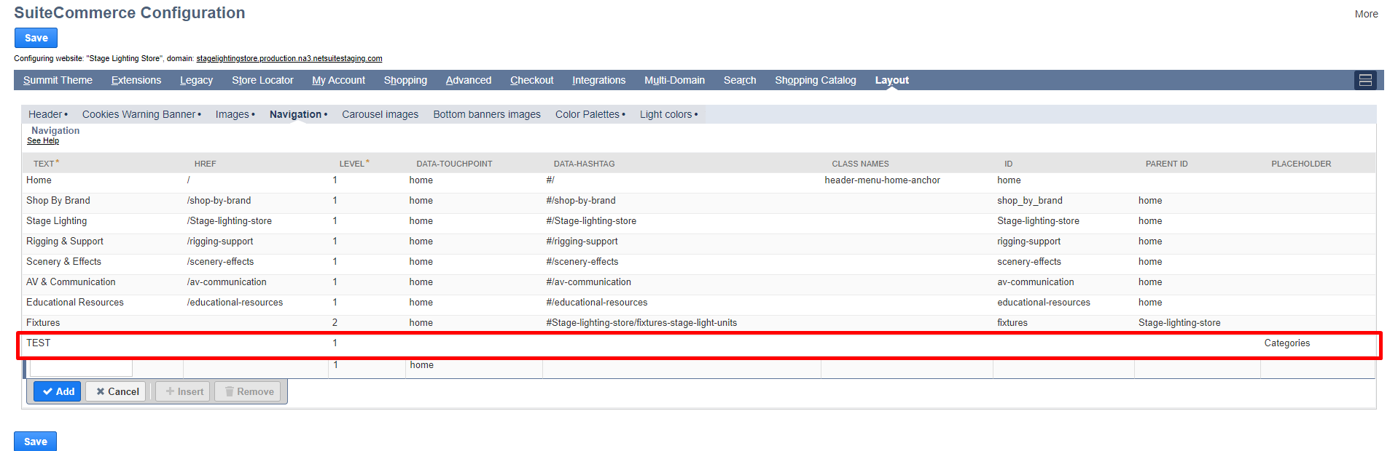
Podes agregar el place holder “Categories” y te va a crear todo el árbol de categorías automáticamente.

Si quieren combinar una commerce category y una non-commerce category

